**방탈출 VR 게임 기획서 초안**

1. **장르**
   * VR (모바일) 방탈출 게임
2. **장르선정 이유**
   * VR (모바일) 게임에 적합한 장르가 방탈출이라는 의견이 회의에서 도출 (원래 계획 및 기획서는 추리였으나 프로젝트 진행 초기임으로 방향을 변경하기로 결정)
   * 추리게임의 재미를 살리기 위해서는 캐릭터들을 등장시켜야 하고 그에 따른 스토리와 각종 증거품, 단서들에 대한 밸런스 디자인이 수반되어야 하는데 과연 가능할까? 라는 의문이 제기되었고 이에 대한 대안으로 방탈출로 결정
   * 구현 가능할 것 같은 시스템들을 방탈출에 활용할 경우 더 적합하다는 팀원들의 의견
3. **타겟**
   * 가상현실의 공간에서 방탈출의 재미를 얻기 위한 유저들
   * 타임어택 시스템을 넣어 게임을 클리어 하는 것에 성취욕을 느끼는 유저들
4. **기획 의도**
   * 챕터(방)를 탈출 하기 위한 **‘단서’**를 수집하고 주어진 **‘제한 시간’** 내에 탈출한다.
   * ‘**제한 시간**’ 이라는 요소를 활용하기 위해 게임의 테마를 공포, 호러, 밀실의 컨셉으로 선정 🡪 쏘우와 비슷한 느낌? (아래 컨셉에서 명확하게 설명 예정)
   * 위의 두 가지 요소가 가장 중요한 포인트
5. **시스템**

* 포커싱 시스템
  + 위와 같이 오브젝트나 포인트를 응시 하고 있을 경우 점점 게이지가 차 올라서 활성화가 되는 시스템
  + 활성화에 걸리는 시간은 n초
  + 모바일 VR게임의 특성상 조작의 한계
  + **RISK:** VR 기기가 유발하는 신체적 불편함(멀미)를 더 유발할 수도 있으나 But 마땅한 대안이 없고 애초에 기기가 갖고 있는 한계임으로 위험을 안고 가는 것으로 결정
* 포인트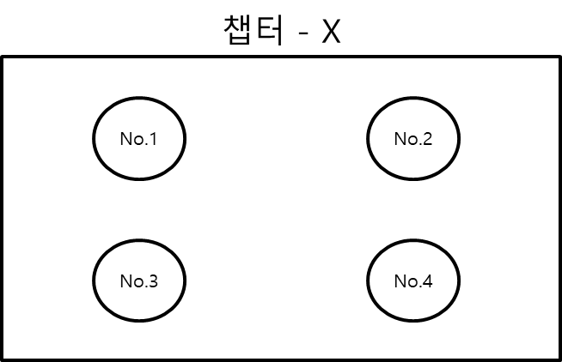 이동 시스템
  + 게임을 진행하는데 있어서 자유도를 아예 제한하지는 않되 적정선의 진행 루트를 제공하여 중간의 자유도를 제공하는 것이 목표
  + 위와 같이 플레이어가 갈 수 있는 체크포인트를 설정하여 체크포인트만 이동이 가능하게 한다.
* **오브젝트 상호작용**
  + 챕터의 컨셉에 맞는 물건들을 오브젝트로 배치한다. 오브젝트는 밸런스 디자인의 단계에서 단서로서의 가치가 강함, 낮음 두 가지와 연관 없음, 이렇게 총 3가지의 오브젝트로 구성을 한다.
  + 각각의 오브젝트를 활성화 할 경우 텍스트 스크립트로 오브젝트에 관한 설명을 넣는다.
  + 오브젝트를 디자인할 때 수반되어야 하는 것들은 챕터의 컨셉과 어울리는가? 와 각각의 오브젝트들 마다 밸런스 디자인이 되어야 한다.

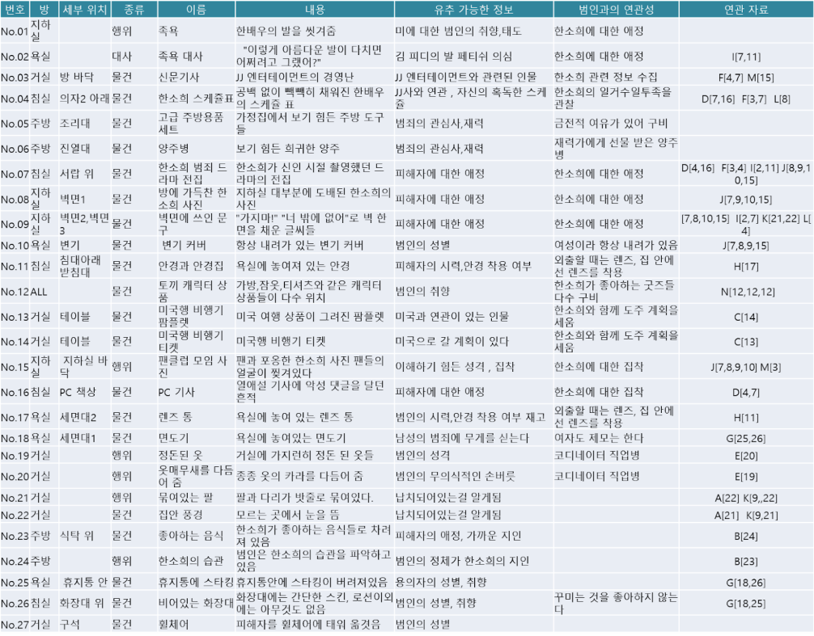

**오브젝트 리스트 (예시)**

1. **주제**
   * 싸이코 패스에게 납치를 당했으며 납치범은 주인공(유저)에게 게임을 제안한다.
   * 싸이코가 제안하는 게임을 풀어내며 총 **4개**의 방을 탈출해야 한다.
   * 제안하는 게임의 컨셉은 수수께끼, 숨겨진 오브젝트 찾기, ~~틀린 그림 찾기(?)~~ 등
2. **게임 진행의 흐름**

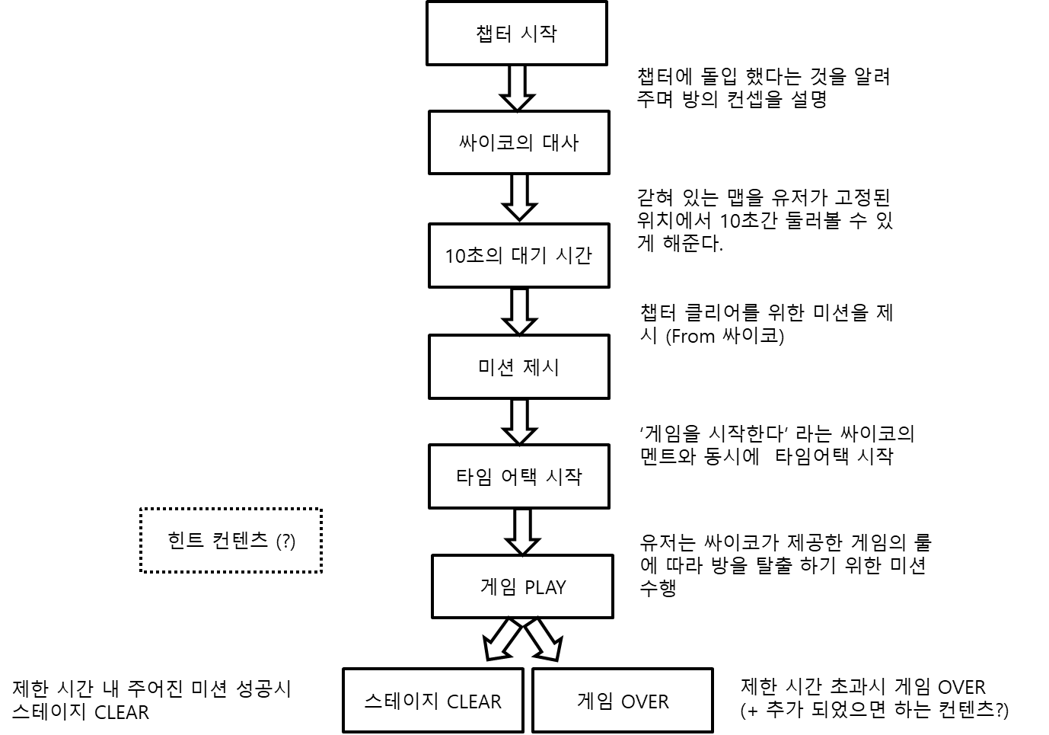

**# 큰 틀에서의 게임 진행 흐름도**

**6.1 챕터 구성**

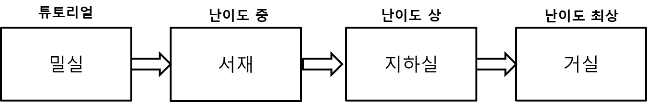

**강조 하고 싶은 내용**

* 장르의 특성을 보여주기 위한 광원 처리
* 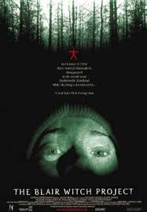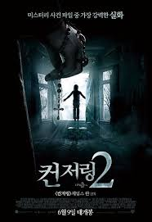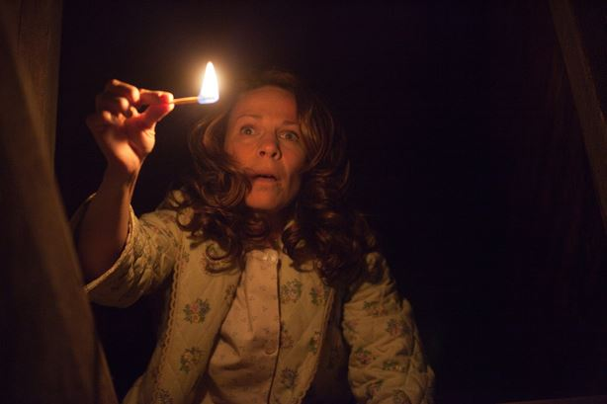공포감을 느끼게 하는 컬러 포인트 강조 **빨강, 검정 +** 아래 이미지 참조

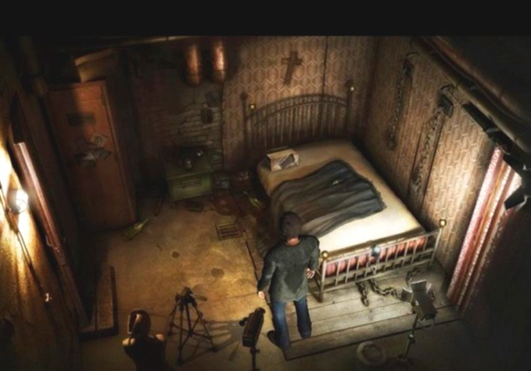**6.1.1 밀실**

* + **컨셉:** 튜토리얼 + 게임구조도 흐름 파악
  + **흐름:** 침대에 쓰러져 있는 주인공(유저시점) 🡪 블랙 스크린에서 시야가 점점 넓어지면서 선명해지는 효과 🡪납치범의 대사 노출(+ 사운드 처리를 통한 웃음소리) 🡪 주변 둘러보기 🡪 오브젝트 활성화 해보기 🡪 포인트 지점 이동해보기 🡪 침대로 원위치 🡪 게임 시작
  + **구조도:** 위의 이미지와 비슷한 구조의 방 (조명은 더 어둡게 하며 최소화 한다.)
  + **기획의도:** 튜토리얼을 진행하면서 **‘조작법’ + ‘게임 진행의 흐름’**을 숙달 시키고 밀실이라는 공간의 특성을 강조하여 **‘납치’**가 되어 **‘탈출’**해야 한다는 포인트를 강조한다.
  + **오브젝트의 수량:** 총 6개 (방을 벗어날 수 있는 오브젝트 4개 + 관련이 없는 오브젝트 2개
  + **제한시간:** 5분 (튜토리얼 단계임에 따라 난이도를 매우 낮게 설정)
  + **사운드:** 남성의 섬뜩한 웃음소리(톤이 높으면 안됨), ~~BGM,~~ 오브젝트들을 활성화 할 때 마다 나오는 각각의 사운드